**מטלה 0 – סיבות להתרסקות בראשית**

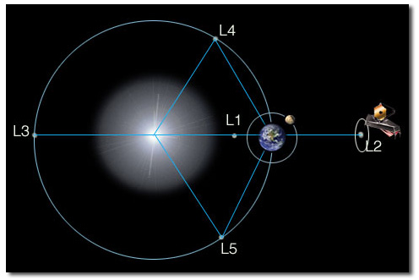

**מגישים:**

**בר גולדנברג – 209894286**

**ספיר בוחבוט – 316416429**

**הסיבות להתרסקות:**

1. עוקב הכוכבים: עוקב הכוכבים היא מערכת עזר לניווט בחלל המאפשר לדעת באיזה כיוון טסים לפי תמונת הכוכבים (כמובן מצפן לא עובד כי הם בחלל).

לפי המקורות היה אבק על מצלמות עוקב הכוכבים שגרם ל״סנוור״ של החללית. התקלה אינה אחראית בצורה ישירה על התרסקות החללית, כיוון שהמהנדסים מצאו דרכים לכפר על התקלה כגון הטיית החללית בעת תמרון, אך בכל זאת הקשה על תפעול החללית ויכול להיות שזה גרם לתקלות אחרות.

1. עומס העבודה הבלתי מתוכנן: בעקבות התקלה של עוקב הכוכבים, נדרש עבודה בלתי מתוכננת באיכון, תמרון החללית ובכתיבת עדכוני התוכנה (ניסיון ראשוני לתיקון בעיית עוקב הכוכבים). אשר גרמו לעייפות צוות המשימה (קיצור וביטול החופשות) בנוסף על העייפות, כמות העבודה גרמה לביטול תרגולים שונים.
2. IMU מד התאוצה: בזמן הנחיתה כבה מד התאוצה (אחד מתוך שניים). צוות ניהול המשימה החליט לאתחל אותו, למרות תקינתו של השני מבלי לחכות לחוות דעת של צוות המהנדסים. בעת אתחול המד, לא התקבלו נתוני ניווט מהמד התקין לזמן קצר במחשב החללית, שתוכנת לאתחל את עצמו בהיעדר נתוני ניווט. למרות האתחול המהיר (כשתי שניות), המחשב אתחל את עצמו חמש פעמים נוספות מכיוון שתיקוני התוכנה נמחקו עקב האתחול הראשון.
3. כשל תכנוני: למרות שעל פי תוכנת הנחיתה על המחשב היה להפעיל את המנוע מיד בעת האתחול. כשל תכנוני נוסף (שהתגלה אך לא טופל בעקבות מגבלות זמן לקראת השיגור) גרם לכך שבעת האתחול, עד לסיומו לאחר ניסיונות טעינת עדכוני התוכנה, המנוע לא הופעל במתח הנדרש. למרות פעולת מנועי המשנה הקטנים שכיוונו את החללית, בהיעדר כוח הבלימה של המנוע הראשי החללית התרסקה.